İl/İçe Mahalle

YIKIM PLANI

Yıkımı Yapılacak Taşınmaza Ait Bilgiler
{{il_ilce}}
{{mahalle}}

√ ni_ ko

Elle
Y. Erişimli//Kompakt Makinalı

Tarih Sayı
Yıkım Tekniği
{{rapor_tarihi}}
{{rapor_sayisi}}

Sokak Site Adı
Kapı No
Pafta
{{sokak}}
{{site_adi}}
{{kapi_no}}
Ada Parsel Blok
{{ada}} {{parsel}}
ni_k
_pat kim i_s ni_d
Kule ve Diğer Yüksek Erişimli Vinç Patlayıcılarla
Kimyasal Madde Kullanarak Sıcak / Metal Tozuyla Kesim
Diğer ………{{yikim_yontemi}}……………………………………………….

Toplam B.Bölüm Sayısı
{{toplam_bb_sayisi}}

Yıkımda Görevli Kişi ve Ekipmanlar

Toplam Kat Sayısı Toplam İnşaat Alanı Niteliği
{{toplam_kat_sayisi}}
{{toplam_insaat_alani}}
{{nitelligi}}
Personel Sayısı
{{personel_sayisi}} Personelin Niteliği
Makine-Aparat Sayısı
{{makine_aparat_sayisi}}
M{{makainkein-Ae_psaaryaitsiT_ü1}r}ü
{{makine_sayisi_2}}
Operatör Sayısı
{{operator_sayisi}} Operatör Belgesi

Yapı Sınıfı/Grubu
{{yapi_sinifi}} {{yapi grubu}}
İşçi
Uzman
_aparat_turu}} {{makine_ {{operator_belgesi}}

Bina Yüksekliği
{{bina_yuksekligi}}
{{pers_isci}} pers_uzman
{{makine_sayisi_4}}
{{operator_belge_aciklama}}

Yapının Konumu YAPININ FOTOĞRAFI

{{yapinin_konumu}} {{yapinin_fotografi}}

Yıkıma İlişkin İş Planı
√ Yıkım Uygulama Sorumlulukları

{{is_plani_1}}

{{ona
{{sorumluluk_1}}

{{is_plani_2}}

{{ona
{{sorumluluk_2}}

{{is_plani_3}}

{{ona
{{sorumluluk_3}}

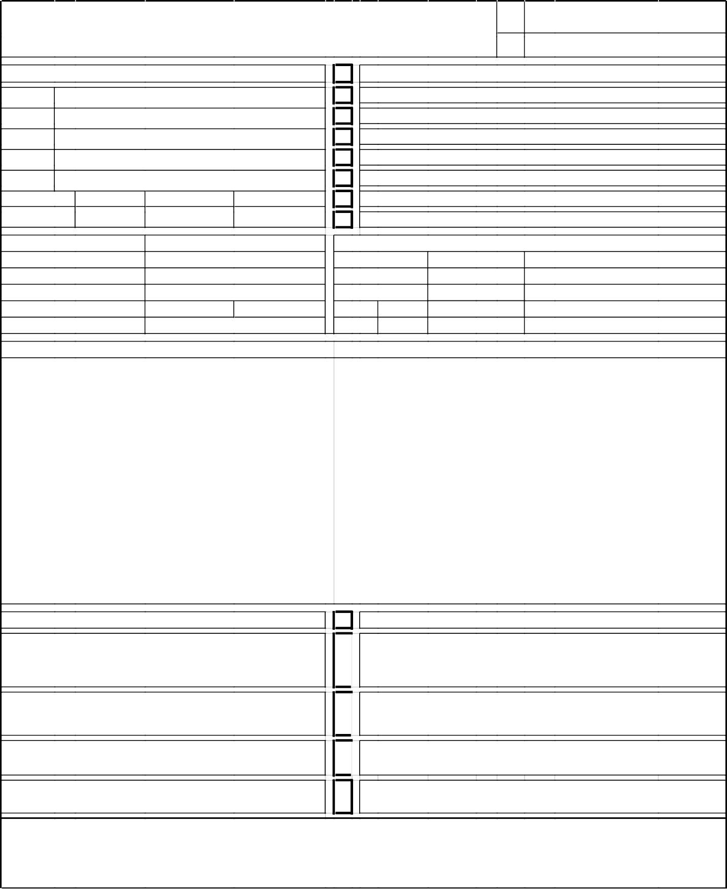
{{is_plani_4}} {{sorumluluk_alt_aciklama}}

- Yıkıma İlişkin İş Planında yıkım tarihi, işin yapılış sırası ve aşamaları belirtilecektir.
- Yapı sahibinden aldığım vekalet ile
Yukarıda beyan ettiğim sorumlulukların doğruluğunu ve gereğini yerine getirdiğimi kabul ve beyan ederim.

